Приложение 4

Шаблон Титульного листа для комплекта рабочих методических материалов по ОД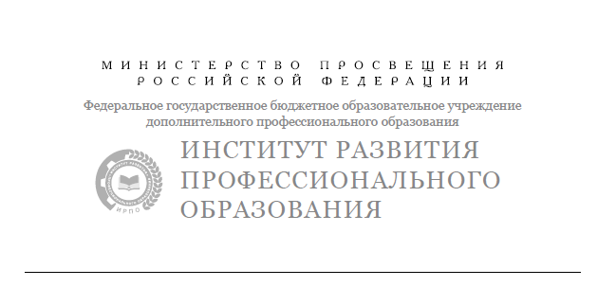**Методические материалы по ОД «_____»**

**для участия в конкурсе**

**«Лучшие образовательные модели реализации общеобразовательной подготовки»**

Направление 2. Лучшие образовательные модели реализации общеобразовательной подготовки по общеобразовательной дисциплине

|  |  |
| --- | --- |
| Федеральный округ |  |
| Регион |  |
| Наименование ФПП |  |
| ID ФПП |  |
| ФИО преподавателя-участника апробации, контакты (e-mail, тел.) |  |
| Специальность/профессия  (в формате ХХ.00.00) |  |

Москва ИРПО

2022 год